История ЮИД
Официальным днем рождения движения юных инспекторов принято считать 6 марта 1973 года. В этот день постановлением секретариата ЦК ВЛКСМ, Коллегии Министерства внутренних дел СССР, Коллегии Министерства просвещения СССР было утверждено Положение о создании отрядов Юных инспекторов движения.
Однако массовое вовлечение детей в работу по профилактике дорожно-транспортного травматизма началось задолго до этого события.
60-е годы

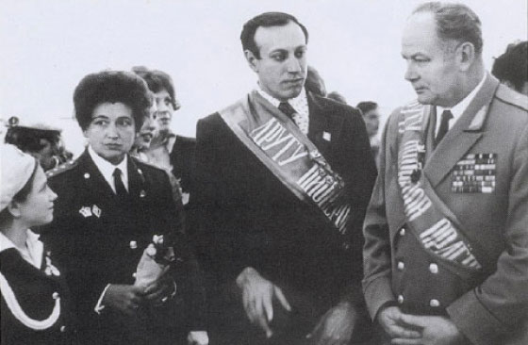
В 60-х годах работа с несовершеннолетними активизировалась во всех уголках страны. В парках культуры и отдыха стали строить детские площадки, имитирующие уличное движение. Ребята оказывали помощь в распространении знаний основ ПДД среди сверстников, добровольно объединялись в организованные группы: «юные дружинники», «юные друзья милиции», «юные друзья ГАИ» и другие.
1973

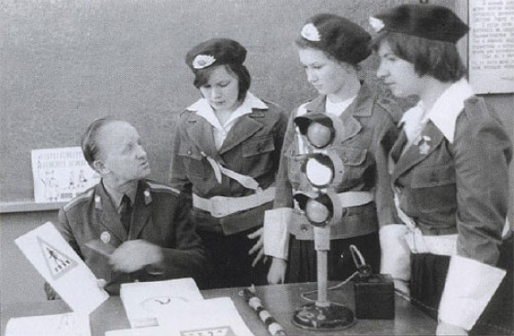
После создания отрядов Юных инспекторов движения в 1973 г. деятельность ЮИД стала интенсивно развиваться. Менее чем за 10 месяцев на территории страны было образованно около 14 тысяч отрядов, начались различные слеты и соревнования, организовывалось изучение школьниками Правил дорожного движения, оборудовались кабинеты и уголки безопасности движения, проводилась наглядная агитация, другие тематические массовые мероприятия.
1975

На первый Всероссийский слет ЮИД в пионерский лагерь «Орленок» в конце сентября 1975 г. приехали 870 лучших ЮИДовцев из 72 регионов РСФСР.
1978

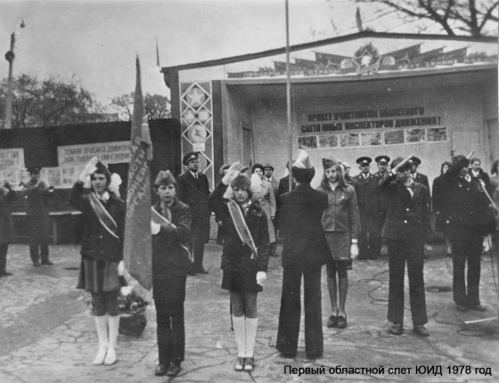
В г. Ростов-на-Дону прошел I Всесоюзный слет отрядов ЮИД.
1982

На территории практически всех субъектов Российской Федерации проводился I Всероссийский конкурс - соревнование юных велосипедистов «Безопасное колесо».
В истории движения ЮИД почти два десятилетия пришлись на годы существования СССР. Движение переживало кризис, но всё же продолжалось и в сложный постсоветский период.
1993

Всероссийский финал соревнования юных велосипедистов в честь 20-летия образования ЮИД в г. Каменске Ростовской области.
1998

Всероссийский финал соревнования юных велосипедистов в честь 25-летия образования ЮИД проведён во Всероссийском детском центре «Орлёнок».
Новый виток развития ознаменовался участием команды ЮИД России в XVII Европейском образовательном конкурсе для детей по ПДД в 2002 году и трансформацией формата конкурса «Безопасное колесо». Последний включал теперь не только соревновательную, но и творческую часть в области пропаганды БДД.
2002

Финал Всероссийского конкурса - соревнования юных инспекторов движения «Безопасное колесо» проведён в г. Санкт-Петербурге. В соревновании приняли участие более 300 ребят из 80 регионов России и команда из Беларуси.
2003

Всероссийский конкурс-фестиваль «Безопасное колесо–2003» в г. Тольятти Самарской области. Юным отрядам инспекторов движения - 30 лет. Участвовали 86 команд из республик, краёв, областей, автономных областей России и Республики Беларусь.
2004

Всероссийский конкурс-фестиваль «Безопасное колесо–2004» собрал 85 команд юных инспекторов движения из различных регионов России, Казахстана и Беларуси в г. Омск.
2005

«Безопасное колесо – 2005» в Краснодарском крае, ВДЦ «Орлёнок».
2006

«Безопасное колесо - 2006» в Казани.
I Межгосударственный слет ЮИД в подмосковной Электростали.
2007

«Безопасное колесо - 2007» в Ярославле.
II Межгосударственный слет ЮИД во Всероссийском детском центре «Орленок».
2008

«Безопасное колесо - 2008» в Ростове-на-Дону.
III Межгосударственный слет ЮИД, в честь 35-летия отрядов ЮИД - Ростовская область.
2009

«Безопасное колесо - 2009» в Перми.
2010

«Безопасное колесо - 2010» в Кемерово.
V Межгосударственный слет отрядов ЮИД в г. Орел.
2011

«Безопасное колесо - 2011» в Тюмени.
VI Межгосударственный слет юных инспекторов движения, посвященный 75-летию Госавтоинспекции прошел в Калининграде. В слете принимали участие школьники из регионов России, а также делегации трех стран СНГ
2012

«Безопасное колесо - 2012» в Ханты-Мансийске.
VII Межгосударственный слет ЮИД прошел на базе Всероссийского детского центра «Океан» в г. Владивосток
2013

«Безопасное колесо - 2013» в Голицинском районе Московской Области.
VIII Межгосударственный слет ЮИД с участием стран СНГ в Подмосковье.
2014

«Безопасное колесо - 2014» в Москве.
IX Межгосударственный слет на базе Федерального детского центра «Смена» г. Анапа.
2015

«Безопасное колесо - 2015» в Краснодарском крае, ВДЦ «Орлёнок».
X Межгосударственный слет на базе Федерального детского центра «Смена» г. Анапа.
Создание Межгосударственного интернет-клуба ЮИД в ВКонтакте
2016

«Безопасное колесо - 2016» во Владивостоке, ВДЦ «Океан».
XI Межгосударственный слет Юных инспекторов движения в г. Анапа на территории ВДЦ “Смена”, посвящен 80-летию образования ГИБДД МВД России.
Детский Форум по Безопасности дорожного движения в г. Санкт-Петербурге в рамках VI Международного Конгресса по БДД.
2017

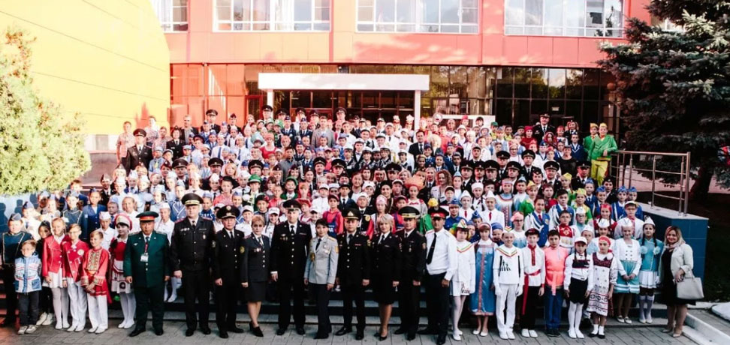
«Безопасное колесо - 2017» в Ульяновске.
XII Межгосударственный слет Юных инспекторов движения в г. Анапа на территории ВДЦ “Смена”.
2018

«Безопасное колесо - 2018» в Краснодарском крае, ВДЦ «Орлёнок».
XIII Межгосударственный слет Юных инспекторов движения в г. Анапа на базе ВДЦ “Смена”, посвящен 45-летию образования ЮИДовского движения.
2019

Разработка Концепции информационно пропагандистского проекта
по организации работы по привитию детям навыков безопасного участия
в дорожном движении и вовлечению их в деятельность отрядов юных инспекторов движения до 2025 г.: положение о деятельности отрядов ЮИД, символ (логотип) ЮИД, фирменный стиль материалов, атрибутика и форменное обмундирование участников отрядов ЮИД, а также брендирование раздаточного материала.
Создание официального сайта юидросии.рф и аккаунтов ЮИД в социальных сетях (Инстаграм, ВКонтакте, Твиттер).
«Безопасное колесо - 2019» в Казани.
XIV Межгосударственный слет Юных инспекторов движения в г. Анапа на базе ВДЦ “Смена”.
Первый Всероссийский форум "Я выбираю ЮИД" в г. Москве.
2020

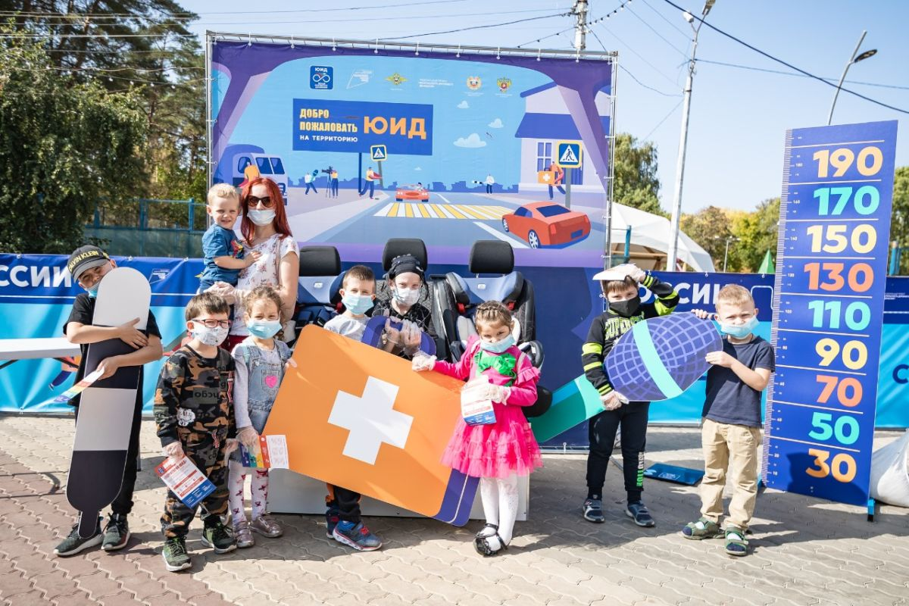
Реализация проекта «ЮИД России» в 10 субъектах РФ: Костромской, Смоленской, Ивановской, Белгородской, Кемеровской, Иркутской, Псковской, и Ярославской областях, в Чеченской Республике и Республике Дагестан. В рамках проекта «ЮИД России» были проведены семинары и лекций для более 1 000 педагогов, руководителей отрядов ЮИД и сотрудников Госавтоинспекции, и мероприятия для более 50 000 учащихся. В обще сложности проведено около 2 000 мероприятий с учащимися в более чем 500 общеобразовательных организациях. Развлекательно-познавательные мероприятия «Территория ЮИД» собрали более 10 000 человек в столицах 10 субъектов РФ.
Проведение всероссийского Тестирования учащихся общеобразовательных организаций по тематике БДД на специально разработанной платформе знатокпдд.рф, количество зарегистрированных участников - 461 285.
Создание официального мобильного приложения «ЮИД РОССИИ», доступного на Apple AppStore и Google Play Market.

